Stockholm den 14 december 2018
Elite Hotels rekryterar starkt kort i Uppsala
Nu ökar Elite Hotels takten på sin Uppsala-satsning med rekryteringen av ny försäljningschef. Den starka Uppsala-profilen Susanne Kylberg är den som kommer att axla rollen och hon gör därmed sitt första insteg i besöksnäringen.
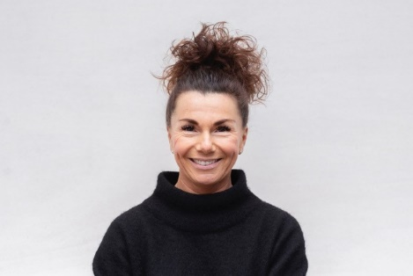
Susanne Kylberg är i dag delägare och head buyer på Rådhuskompaniet AB i Rådhuset där hon tidigare varit VD. Rådhuset är ett av de största varuhusen i Uppsala och Susanne är ett välbekant namn på orten. Den 8 januari stiger hon in genom dörrarna på Uppsalas främsta hotell, Elite Hotel Academia, och axlar rollen som försäljningschef.

- Jag är otroligt peppad och längtar efter att få sätta mig in i allt det nya. Ser fram emot att få sälja in detta härliga hotell, samt även de övriga 37 Elite-hotellen, med både logi och konferens i världsklass. Det är dags för mig, att efter 13 år i modebranschen och Uppsalas detaljhandel, gå vidare till nya utmaningar och lämna plats för andra att växa, säger Susanne Kylberg, blivande försäljningschef för Elite Hotel Academia, Uppsala.

Susanne lämnar allt sitt operativa engagemang i Rådhuset, men kommer även fortsättningsvis att vara delägare.

- Vi har blivit oerhört väl mottagna i Uppsala sedan öppningen i mars 2017 och det är inte utan viss stolthet som vi kan meddela att det är just Susanne som stärker upp vårt team. Ser med glädje och spänning fram emot att utveckla vår verksamhet tillsammans med henne, säger Malin Selberg, Hotelldirektör för Elite Hotel Academia, Uppsala.

Vid frågor, vänligen kontakta: Malin Selberg, Hotelldirektör Elite Hotel Academia, Uppsala, Suttungs gränd 6, malin.selberg@elite.se eller 070-333 73 50

